Еженедельный журнал для дошкольников

«УМНЫЙ СОВЁНОК»
муниципальное дошкольное образовательное учреждение «Детский сад № 125»

Выпуск № 5
Май, 2020

Содержание:

*Месяц Май
*Псы - герои
*Играем, занимаемся

Ярославль

Дорогие ребята!
На страницах этого журнала я, УМНЫЙ СОВЁНОК, постараюсь дать для вас много интересной и познавательной информации.
Итак, отправляемся в путешествие в Волшебную страну Знаний .
Ой, что то я забыл уточнить: какой сейчас месяц и чем он интересен, что от него ждать...
Поговорим о весне – месяце МАЙ.
Наступает месяц май.
Птицы радостно запели,
Возвратившись в милый край.
Зацвели, зазеленели
Все деревья и кусты,
Снова пчелы полетели.
За нектаром на цветы. (Я.Яковлева)

Май – последний весенний месяц. Уже вокруг распустились листочки, вовсю цветут цветы (ландыш, фиалка, незабудка….), плодовые кусты и деревья (крыжовник, смородина, черёмуха, яблоня…) наряжаются в белые, розовые одежды. Не зря наши предки называли май ласково РОЗОВОЦВЕТ, ТРАВЕНЬ (за буйство трав и зелени).

Солнышко прогревает землю все больше, температура воздуха повышается.
Журчат ручейки и распеваются птицы, бурчат напыщенные совы, везде слышится гул, гам, стук, свист. Лес в мае – это царство звуков. Отсюда еще одно название месяца ПТИЧИЙ ПЕРЕСВИСТ.
Прилетевшие в мае перелётные птицы вновь хозяйничают на родине. Они подыскивают себе подходящую пару. Надо торопиться, так как пора уже строить гнёзда, заводить птенцов-малышей, и заниматься их обучением.

Часто в мае бывают дожди с грозами. Чем больше дождя прольется, тем сильнее напитается земля, тем выше будет урожай.

Ответьте на вопросы
1. Как называют месяц май в народе? Почему?

Май богат на праздники, среди которых несколько мероприятий, очень важных для нашей страны.

Месяц сразу начинается с торжественного праздника — 1 мая — Праздник весны и труда. В народе его еще называем Первомаем.
9 мая – Праздник «День Победы». Особенный день для нашей страны, для каждого нашего соотечественника! Очень торжественный праздник! В этот день наши войска окончательно разгромили фашистов (Великая Отечественная война 1941—1945 года), положили конец военным действиям, унесшим миллионы человеческих жизней, разорив земли многих мировых держав.

Но люди в борьбе с фашистами были не одиноки, бок о бок с ними боролись четвероногие солдаты – собаки, самые преданные и верные друзья человека.
В годы Великой Отечественной войны в армию было призвано около 68 000 собак (и не только овчарок, а даже крупных и умнейших дворняжек).

Когда то все собаки были дикими животными. Но человек, усмотрев пользу от собаки, смог приручить ее, сделать своим другом, верным помощником.
Смелые и быстрые псы день за днём несли постовую, подрывную, связную, санитарную и даже противотанковую службу.
Например, собаки-связисты доставили 200 000 боевых донесений, протянули 7883 километра проводов.
Важные письма крепились за ошейник животного. Дрессировка осуществлялась методом «возвращения домой». То есть пёс, привыкший к одному владельцу, который находился, например, в штабе, после передачи сообщения возвращался к своему проводнику.
Из донесения штаба Калининского фронта: «Шесть собак связи заменили 10 человек посыльных, причем доставка донесений ускорилась в 3-4 раза.»
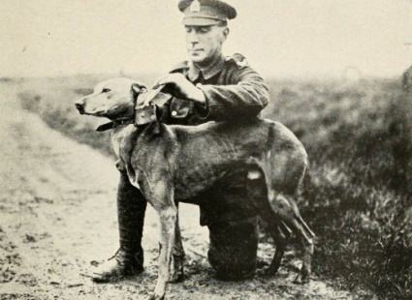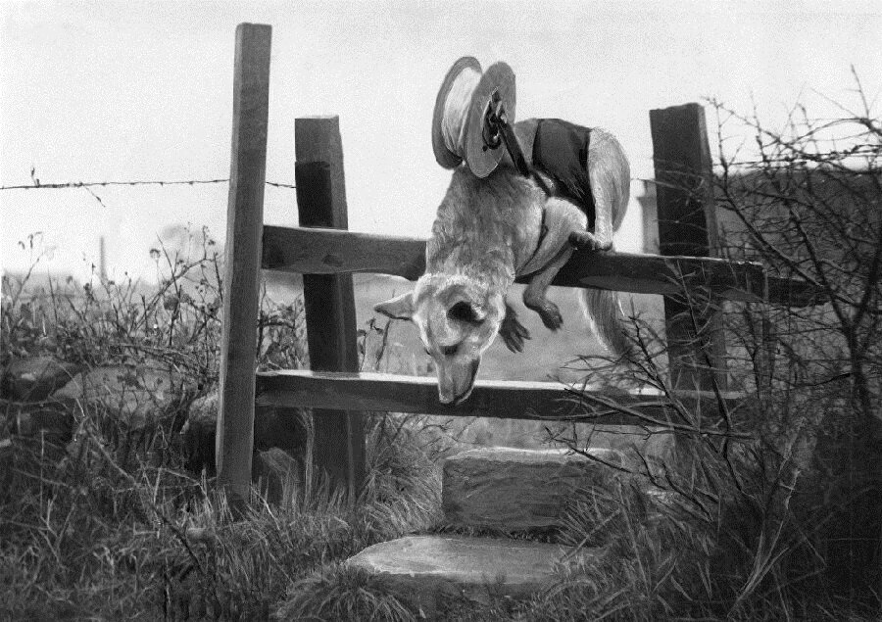

Собаки-миноискатели
Трудно себе представить, но за годы войны примерно 6000 собак-миноискателей обнаружили, а сопровождавшие их вожатые саперы обезвредили более 4 миллионов мин, фугасов и других взрывчатых веществ!!!
Минные поля очищались собаками полностью, без пропуска мин, что невозможно было сделать при работе миноискателем и щупом.
Тонкое чутье собак позволяло отыскивать мины всех систем: отечественные мины и мины противника, металлические, деревянные, картонные, наполненные разнородными видами взрывчатых веществ. Минеры с собаками справлялись со своей задачей в несколько раз быстрее.
Вспомним одного из них. Это легендарный пес-миноискатель Джульбарс, который занял особое место в военной истории. Он был обычной дворнягой, но благодаря уникальному природному чутью и высокопрофессиональным тренировкам, Джульбарс стал настоящим асом в минно-розыскной службе.
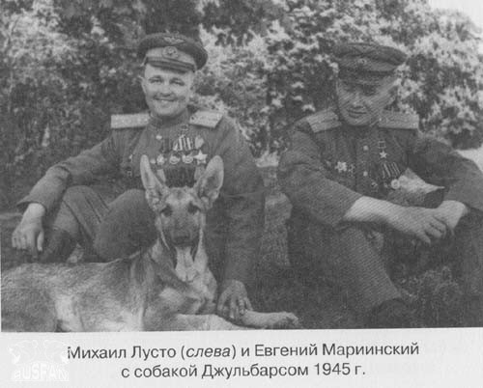

Сторожевые собаки выводились на сторожевую службу ночью или в плохую погоду. Псы могли находиться в одном положении по несколько часов. При этом они не теряли сосредоточенности.

Задача псов была предупреждать попытки немецких разведчиков проникнуть на территорию советского расположения. Животное было настолько хорошо выдрессировано под эту задачу, что практически бесшумным поворотом головы на несколько градусов, давал команду своему проводнику.
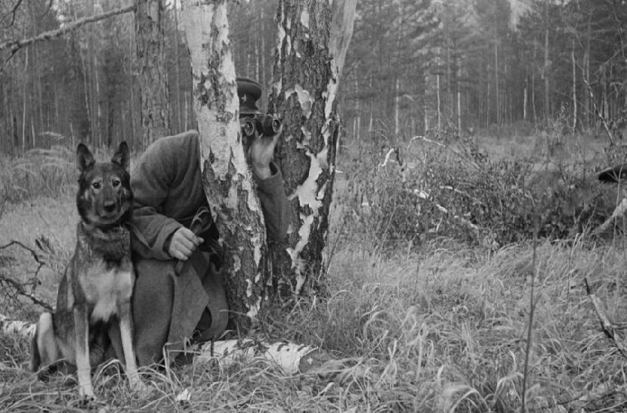

Собаки-санитары вывезли с поля боя примерно 500 000 тяжелораненых бойцов Красной армии.

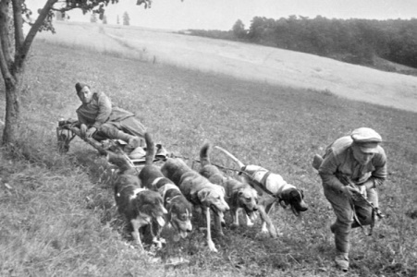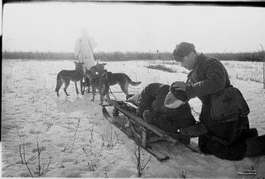
Обладая превосходным нюхом и способностями сыщика, они находили раненых не только на поле боя, но и в лесной чаще, болоте.
Собаки-санитары подползали с медицинской сумкой к раненому, ждали, пока он себя перевяжет, а после сползли к следующему. Если боец был без сознания, лизали ему лицо — чтобы очнулся.
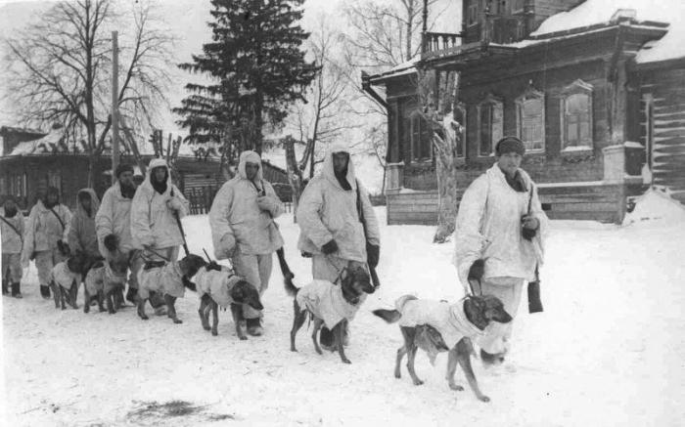

Грели людей в морозы, везли на специальных санях-волокушах в госпиталь и многое-многое другое.

Иногда нужно вспоминать добрых друзей человека – собак, помогавших людям приближать Победу.

И собачья честь
Не замарана подлым предательством!
Жалким трусом из псов
Не отметил себя ни один!
Воевали они
Без присяги, но всё ж с обязательством
Вместе с Армией Красной
Уничтожить фашистский Берлин. (Сергей Ерошенко)

В природе всё взаимосвязано: человек и животное – дети одной природы – матери. Животных надо любить, и они отплатят тебе верностью.

Ответьте на вопросы
- Какой праздник мы отмечаем 1 мая?
- Какой праздник мы отмечаем 9 мая?
- Какие четвероногие животные помогали бойцам в борьбе с фашистами?
- Какие задания выполняли собаки во время войны?

А теперь пришло время ПОИГРАТЬ!

Игра «Найди 10 отличий»

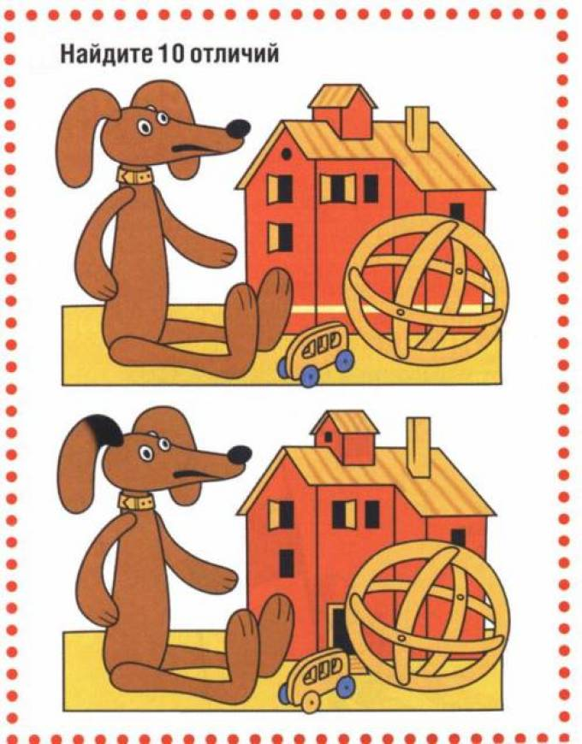

Игра «Чья дорожка длиннее?»
Материал: карандаши/счетные палочки/пуговицы (что есть под рукой)

Играют двое, трое, по очереди (например, взрослый и ребенок). Надо назвать как можно больше слов, обозначающих действие собаки.
Всякий раз, называя слово, каждый игрок выкладывает перед собой предмет (например, палочку), выстраивая дорожку. Если игрок затрудняется быстро назвать слово, право хода переходит к другому.

Побеждает тот, у кого дорожка длиннее (назвал больше слов).

Игра «Назови лишнюю»
Скажи: какая собака лишняя и почему.

Игра «Загадочная собака»
- Из каких геометрических фигур выложена собака?
Назови геометрические фигуры и их количество.

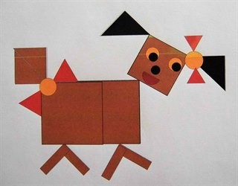

Игра «Кто что делает? »
- Сколько собак внутри красного круга?
- Сколько собак вне красного круга?
- Сколько собак внутри красного круга, но вне зеленого? В какую сторону идет эта собака?
- В какую сторону идет собака, которая находится внутри зеленого круга, но вне красного?
- Что делает собака, которая находится внутри красного круга и внутри зеленого круга?
Отвечать полным ответом, например, внутри красного круга -две собаки.
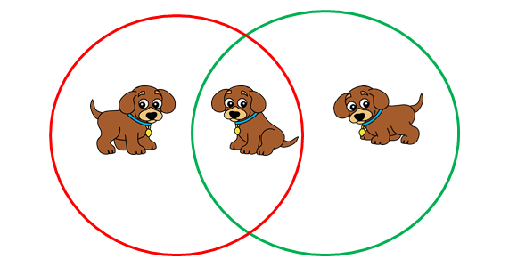

Игра-кроссворд «Собаки в сказках»

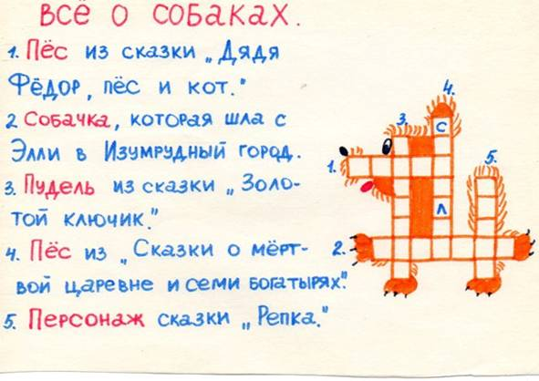

Игра «Нарисуй собаку»

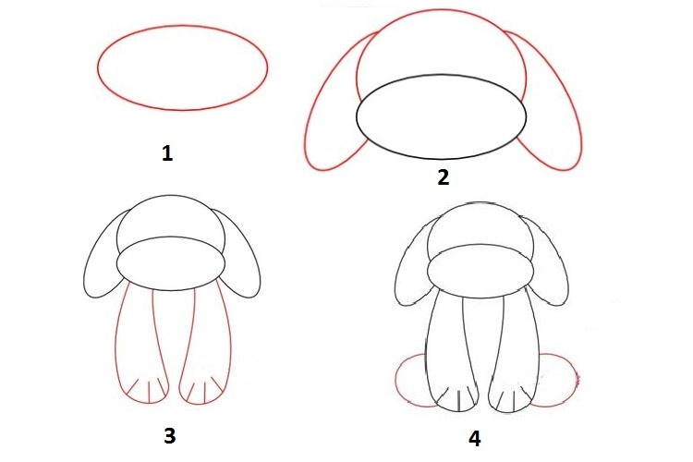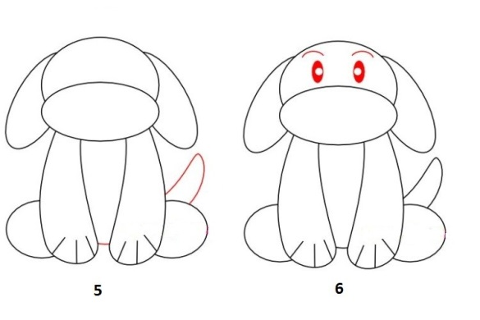

Надеюсь, что вам понравилось. Можете вносить свои пожелания и предложения для следующих номеров.

